# 笔记概述

## 数据处理

1. 获得 $RMW$, $R_{34kt}$, $R_{50kt}$ 以及 $R_{64kt}$ 的数据
2. 对源数据进行分类:

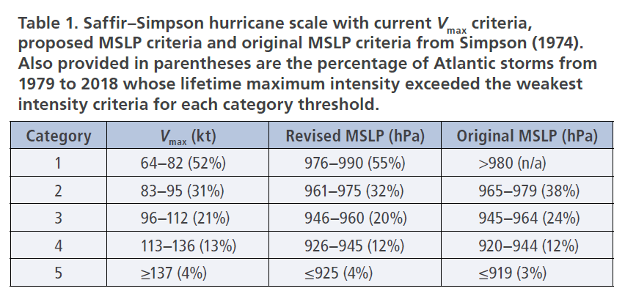

第一种: 直接依据 **气压** 以 $960hPa$ 为分界线(本次复现的**原文也是**)进行.

1. 当**气压**大于 $960hPa$
$$V_{max} =\left\{\begin{aligned}65kt \\ 70-75kt \\ 80-85kt \\ ≥90kt\end{aligned}\right.$$

2. 当**气压**小于等于 $960hPa$

$$V_{max} =\left\{\begin{aligned}100kt \\ 105-110kt \\ 115-120kt \\ ≥125kt\end{aligned}\right.$$

第二种: 直接依据 **风速** 以 $96kt$ 为分界线(本次复现的**原文也是**)进行.

**以下范围遵循: 左右皆闭合**

1. 当风速范围在 $64kt≤V_{max}<96kt$
$$MSLP =\left\{\begin{aligned}≥985hPa \\ 978-984hPa \\ 970-977hPa \\ ≤969hPa\end{aligned}\right.$$

2. 当风速范围在 $V_{max}≥96kt$

$$MSLP =\left\{\begin{aligned}≥955hPa \\ 947-954hPa \\ 938-946hPa \\ ≤937hPa\end{aligned}\right.$$

**本人所用的数据中最大风速没有大于 $96kt$ 的数据**

注意:

风速需要转换一下: 1分钟和10分钟转换.

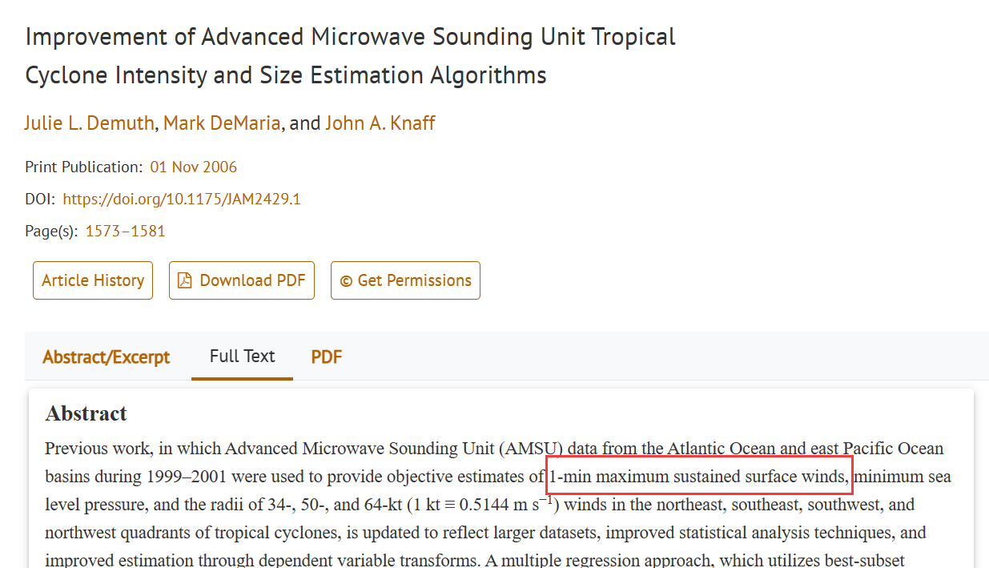

**WMO_WIND** 用的是10min 风速, 需要除以 0.88 得到 需要的1 min 风速.

## 动能计算

**注意: 1kt = 0.514 m/s**

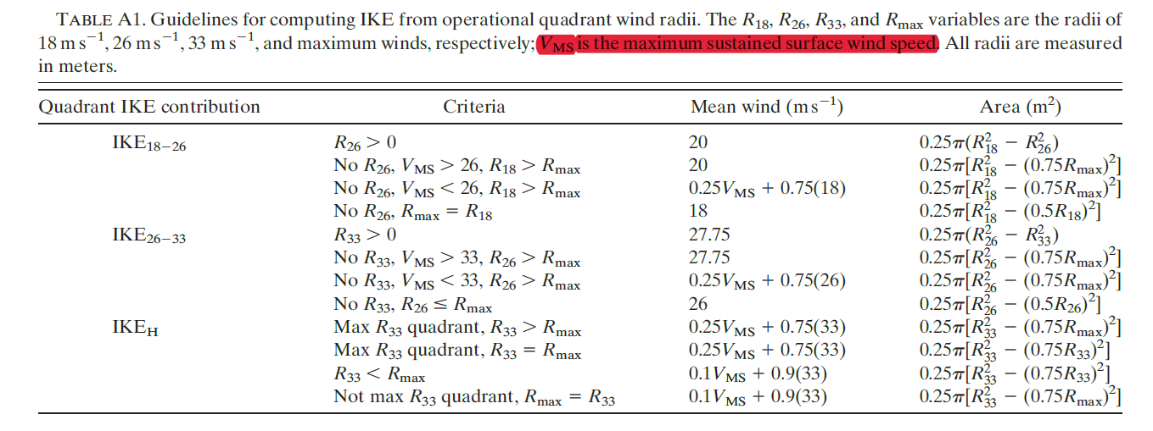

**近似的取值**

18m/s 🡪 34kt

26m/s 🡪 50kt

33m/s 🡪 60kt

**计算公式:**

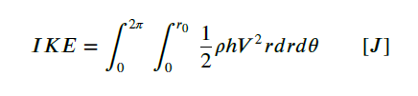

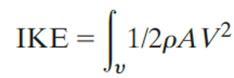

**计算的时候注意单位换算:**

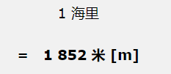

**下方绘图, 动能用的就是 $TJ$**

## 绘图结果

下面是基于大于960hPa的绘图结果:

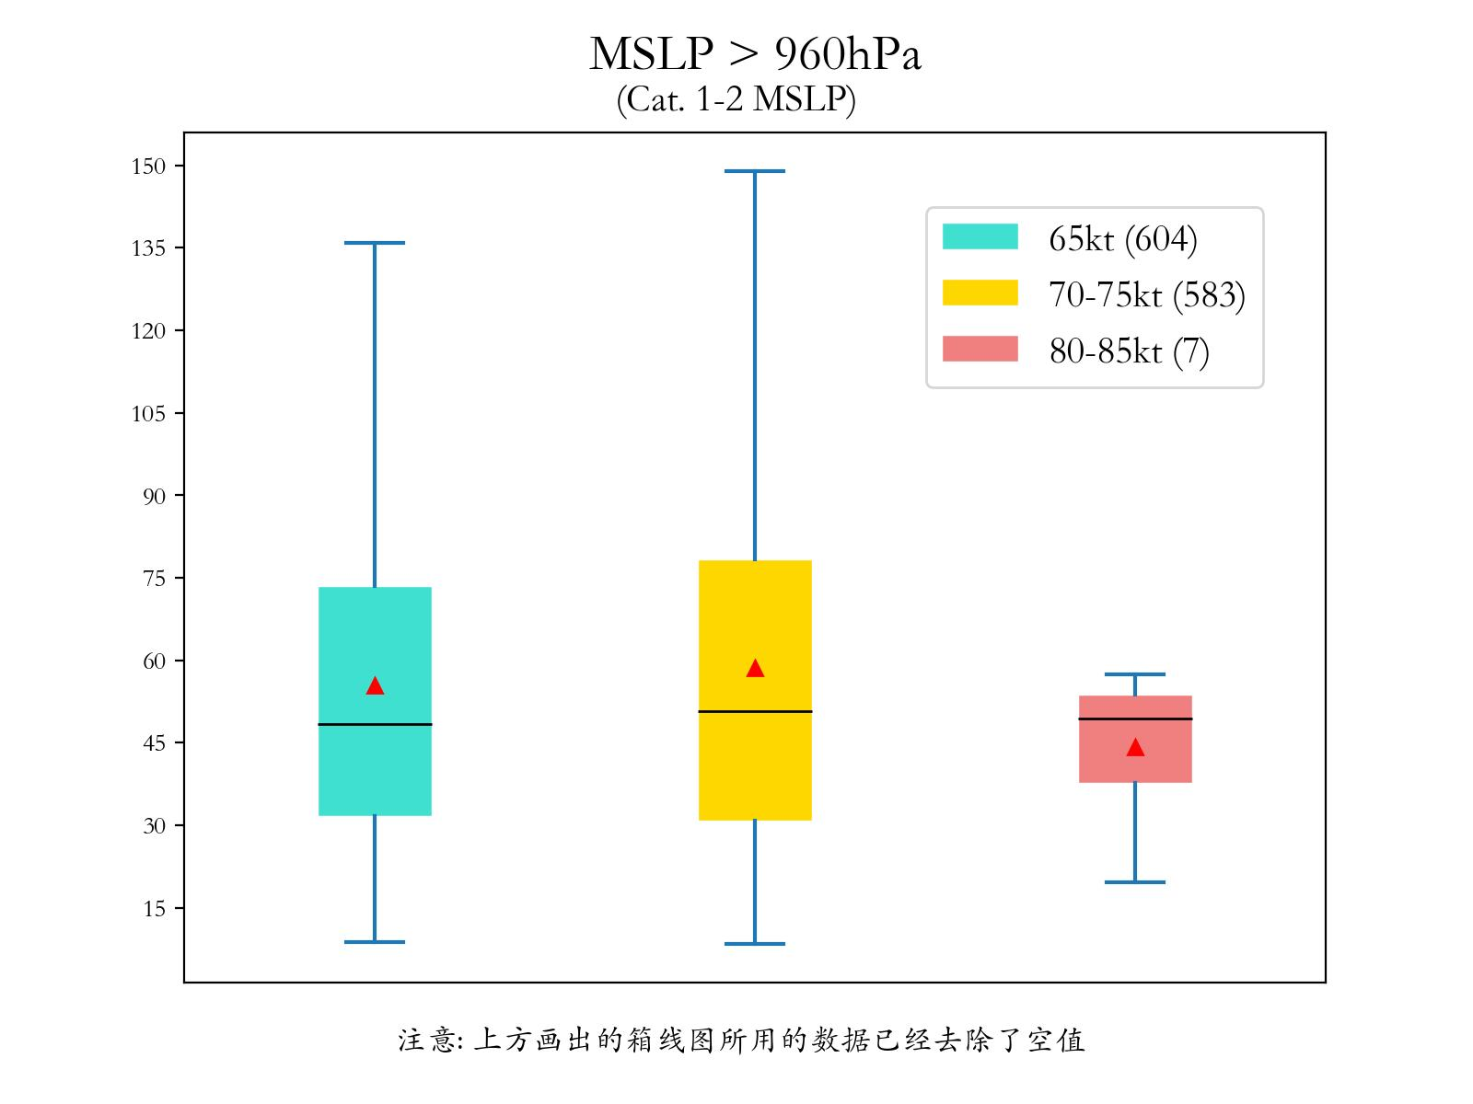

**注意:**

1. 在1988年到2021年, 在气压大于 $960hPa$ 的情况下, 没有风速大于 $90kt$

如果从1980年开始, 那就有少量的个例了.

1. 虽然做了分类, 但是同一个气旋, 在不同的时期也会被看做不同的个例.

原始的风速对应的个数如下(未删除**nan**):

‘65’: 715

'70-75': 650

'80-85': 7

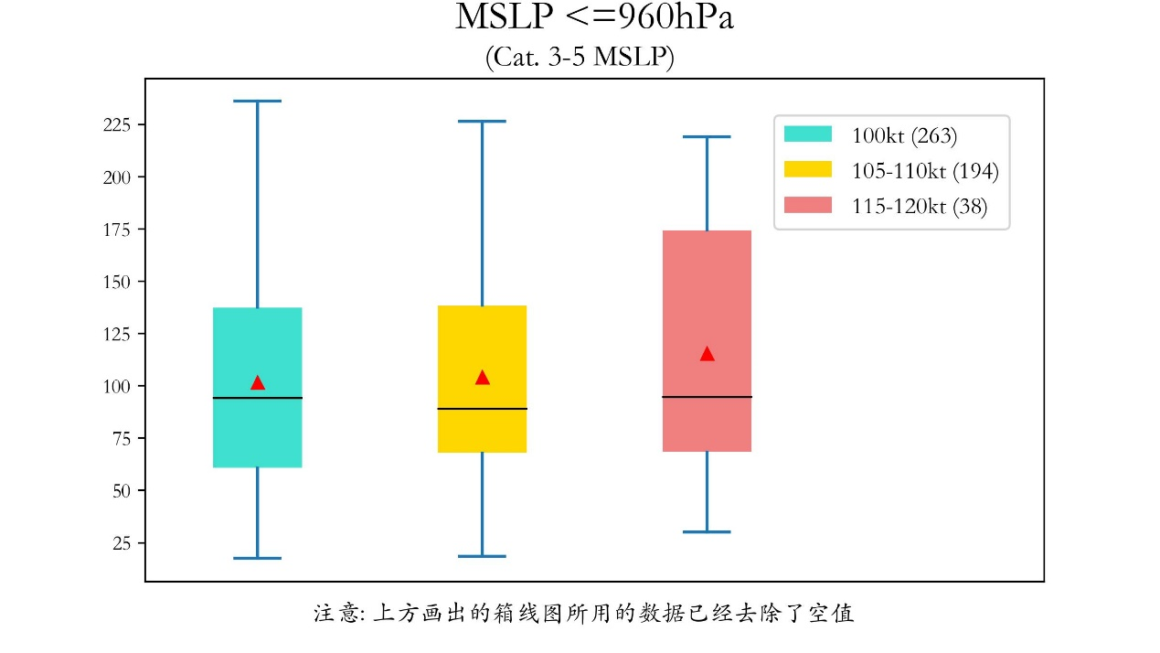

**注意:**

1. 在1988年到2021年, 在气压小于 $960hPa$ 的情况下, 没有风速大于 $125kt$ 的
2. 在1988年到2021年, 在气压大于 $960hPa$ 的情况下

原始的风速对应的个数如下(未删除**nan**):

'100kt': 298

'105-110kt': 208

'115-120kt': 40

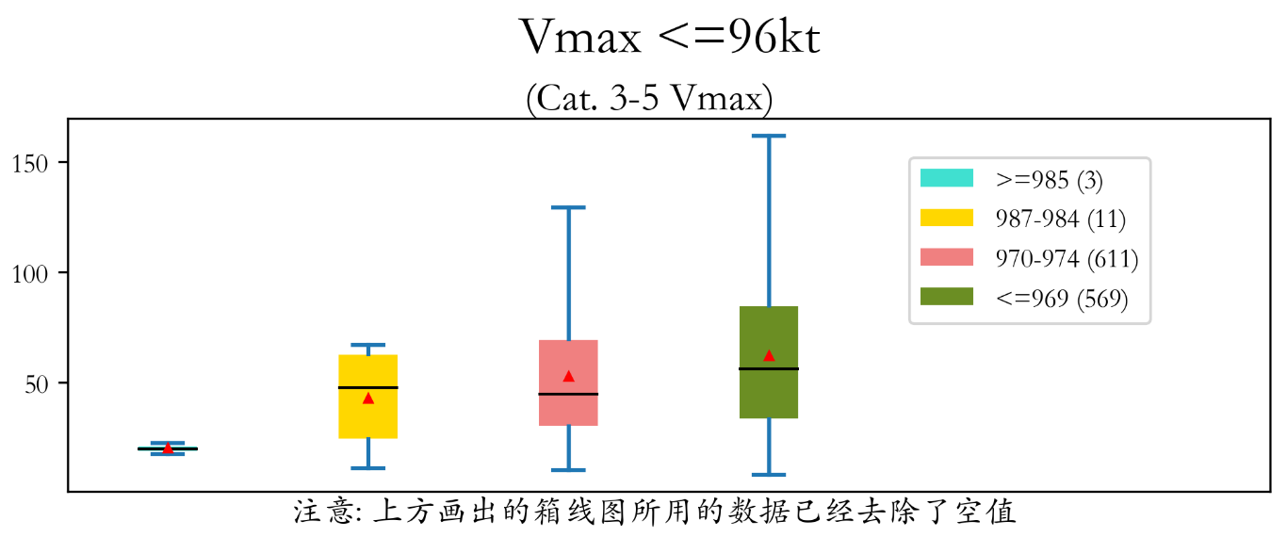

这张图与论文中的结论是一直的, 但是由于本人的数据问题, 所以还是有待考究的.

**注意:**

1. 在1988年到2021年, 在风速在 $64kt到96kt$ 的情况下,

原始的风速对应的个数如下(未删除**nan**):

'>=985hPa': 3

'978-984': 16

'970-977': 708

'<=969': 634

注意没有风速在 96kt以上的

所以此处就没有话 $96kt$ 以上的图.

**对于风速大于等于 $96kt$**

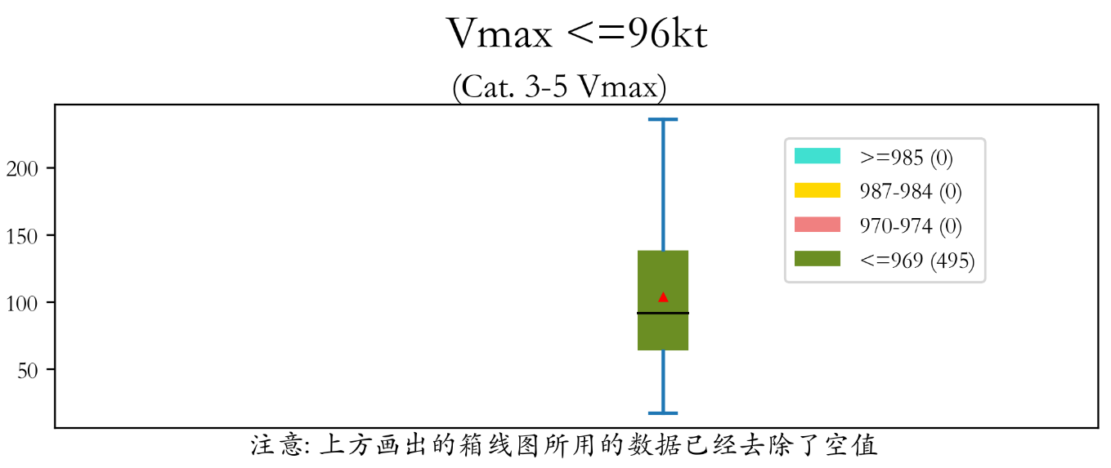

原始的风速对应的个数如下(未删除**nan**):

'>=985': 0

'987-984': 0

'970-974': 0

'<=969': 546

**计算相关系数**

**思路**:

1. 在Cat 1~2 ($64-96kt , >960hPa$)阶段的 $V_{max}$, $MSLP$, $IKE$ 两个两个之间的相关系数.
2. 在Cat 3~5 $(≥96kt , ≤960hPa)$ 阶段的 $V_{max}$, $MSLP$, $IKE$ 两个两个之间的相关系数.

**注意:**

**本人所用的数据中最大风速大于 $96kt$ 的数据 , 分类后, 几乎没有数据了.**

**如果不按照象限分类, 那就是按照圆形进行计算的, 而实际上 遇到的几乎都不是特别圆的.**

**其实算出的动能也不是立体的气旋的最大总动能, 只是某个平面上的最大动能.**

**算的时候, 由于没有分象限, 所有没用 $0.25π$, 直接使用了 $π$**

**如果采用1988年开始, 那么会少很多数据, 比如 在基于气压的情况下, 最大风速大于90的就没有了**

**IKE_H 应该是 Hurricane , 也就是风速超过 $33m/s$ 的时候的情况, 飓风.**

# 修改部分

## 1. 定义台风标准

[**https://www.mem.gov.cn/kp/zrzh/201307/t20130731_366071.shtml**](https://www.mem.gov.cn/kp/zrzh/201307/t20130731_366071.shtml)

[**http://www.moa.gov.cn/ztzl/nyfzjz/200606/t20060622_635055.htm**](http://www.moa.gov.cn/ztzl/nyfzjz/200606/t20060622_635055.htm)

**本次采用中国定义标准, 当然也有其他的划分标准, 具体已经加入到了文件夹中.**

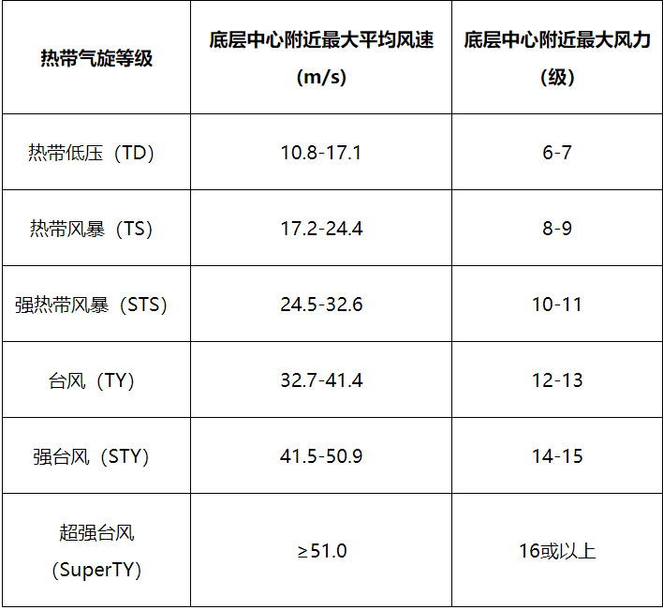

**按照风速算:**

**所有的个数如下:**



**如下图所示:**

**1. 即使采用中国标准还是不行, 各个区间分配的还是不够均匀**

**2. 即使分配的均匀, 数据很不给力, 由于许多数据缺乏半径, 导致最终算得的动能**

**很多都是nan .**

**因为风速与之前一样分配的很不好, 所以没有继续作气压的分类.**

